
UNIVERSIDAD PRIVADA DOMINGO SAVIO



A6 Implementacion
Sistema POS de venta - Tienda Bear's Scourge
Materia: Tecnologia web
Docente: Maria Antonieta Vallejos Troncoso
Estudiantes:
Joel Vera Olguin
Facundo Peralta Encinas
Limberth Checo Cusi
Pedro Aaron Espinoza Vargas
Fecha: 18/09/2026
Cochabamba

1. Introducción 2
2. Planteamiento del problema 2
3. Objetivo General 3
4. Objetivos Específicos 3
5. Herramientas Tecnológicas 4
6. Diagrama Entidad-Relación 5
6.1. Descripción de las entidades 5
6.2. Descripción de las relaciones 6
7. Diccionario de datos 6
Tabla 4. usuario 6
Tabla 5. categoria 7
Tabla 6. marca 7
Tabla 7. producto 8
Tabla 8. venta 9
Tabla 9. detalle_venta 9
Tabla 10. pago 10

1. Introducción
El sistema de punto de venta (POS) es la herramienta con la que un comercio minorista registra sus operaciones: cada venta realizada en el mostrador debe quedar asociada al vendedor que la atiende, al cliente que adquiere el producto y a los artículos entregados. En el sector de los electrodomésticos, donde los productos son de alto valor y bajo giro, contar con un registro confiable de cada transacción es indispensable para controlar existencias, comprobar garantías y evaluar el desempeño de cada vendedor.
Una tienda como Bear's Scourge administra datos muy diversos: usuarios con roles diferenciados en vendedores y clientes, catálogo de productos organizado por categorías y marcas, existencias de inventario, ventas, líneas de detalle y pagos. Cuando estos datos se gestionan de manera dispersa, la organización enfrenta duplicidad, pérdida de información y dificultades para tomar decisiones. Por esta razón, el diseño de una base de datos relacional constituye el cimiento técnico del sistema POS.
El presente documento describe el diseño de la base de datos del sistema de punto de venta (POS) de la tienda Bear's Scourge, dedicada a la venta de electrodomésticos. Se abordan el planteamiento del problema, los objetivos, las herramientas tecnológicas seleccionadas (PostgreSQL, Apache httpd y Python con Flask), el modelo entidad-relación y el diccionario de datos que documenta cada tabla y atributo. El resultado es una propuesta normalizada, coherente con las reglas del negocio y preparada para soportar las operaciones de venta, pago y control de inventario.

2. Planteamiento del problema
La tienda Bear's Scourge gestiona actualmente sus ventas mediante cuadernos de apunte y hojas de cálculo. Aunque este esquema puede funcionar en etapas iniciales, resulta insuficiente cuando aumenta el número de productos, vendedores y operaciones del día. A continuación se describen las principales dificultades identificadas:
- Registro de ventas incompleto: no se documenta qué vendedor atendió cada operación ni en qué momento se realizó, por lo que no es posible auditar las operaciones ni identificar errores.
- Ausencia de integridad referencial: no existen controles que impidan registrar una venta sin vendedor válido o una línea de detalle sin producto asociado.
- Inventario desactualizado: el stock no se descuenta de forma automática al confirmar la venta en el mostrador, produciendo promesas de entrega de productos agotados.
- Dificultad para consultar y reportar: obtener ventas por vendedor, por categoría o por período requiere procesamiento manual lento y propenso a errores.
- Historial de precios y pagos sin trazabilidad: al no conservar el precio al momento de la venta ni el estado de cada transacción, se pierde evidencia para auditorías y devoluciones.
- Baja escalabilidad: el esquema manual no soporta el crecimiento del catálogo ni la concurrencia de varios vendedores registrando operaciones en los mostradores al mismo tiempo.
- Control de acceso limitado: la información no se encuentra centralizada ni protegida con roles y permisos que diferencien al vendedor del cliente.
Frente a esta situación se plantea la siguiente pregunta de investigación: ¿cómo diseñar una base de datos relacional que garantice la integridad, disponibilidad y consistencia de la información de un sistema de punto de venta (POS) para una tienda de electrodomésticos, de modo que soporte de forma eficiente la gestión de usuarios con roles de vendedor y cliente, catálogo, ventas, pagos e inventario?
La solución propuesta consiste en diseñar una base de datos normalizada, con entidades claramente delimitadas, claves primarias y foráneas bien definidas y restricciones de integridad que reflejen las reglas del negocio, sirviendo como base para el desarrollo posterior de la aplicación POS en Python sobre Apache httpd.

3. Objetivo General
Diseñar una base de datos relacional normalizada para el sistema de punto de venta (POS) de la tienda Bear's Scourge, dedicada a la venta de electrodomésticos, que permita almacenar y administrar de forma íntegra, segura y eficiente la información de usuarios con roles de vendedor y cliente, catálogo de productos, inventario, ventas, detalles de venta y pagos.

4. Objetivos Específicos
- Identificar y analizar los requerimientos de información y las reglas de negocio de un sistema de punto de venta (POS) para una tienda de electrodomésticos.
- Determinar las entidades, atributos y relaciones que conforman el modelo de datos del sistema POS, diferenciando los roles de vendedor y cliente dentro de la entidad usuario.
- Elaborar el diagrama entidad-relación que represente gráficamente la estructura de la base de datos y las cardinalidades entre sus entidades.
- Construir el diccionario de datos detallado, especificando tipos de dato, longitudes, claves y restricciones de cada campo.
- Definir las restricciones de integridad (primarias, foráneas, unicidad y validación) que aseguren la consistencia de la información.
- Aplicar las reglas de normalización hasta la tercera forma normal (3FN) para evitar redundancia y anomalías de actualización.
- Establecer las bases para la implementación del modelo en PostgreSQL y para la construcción de la aplicación POS en Python con Flask, así como de las consultas de gestión y reporte.

5. Herramientas Tecnológicas
Para el diseño, documentación y futura implementación del sistema POS se seleccionaron herramientas que cubren el modelado conceptual y lógico, la gestión del motor de base de datos y el desarrollo de la aplicación web. La Tabla 1 resume las herramientas previstas.
Herramienta | Categoría | Uso dentro del proyecto
PostgreSQL 16.x | SGBD relacional | Motor principal para implementar y explotar la base de datos del POS; soporta transacciones ACID, índices y restricciones de integridad referencial.
pgAdmin 4 / DBeaver | Modelado y administración | Diseño e implementación del esquema, ejecución de scripts DDL/DML y administración de la base de datos PostgreSQL.
draw.io / Lucidchart | Diagramación | Elaboración y ajuste visual del modelo entidad-relación del proyecto.
SQL (DDL / DML) | Lenguaje de consulta | Creación de tablas, índices y restricciones, e inserción, actualización y consulta de datos.
Python 3.12 / Flask | Desarrollo backend | Construcción de la lógica del servidor del POS, autenticación por roles y comunicación con la base de datos mediante psycopg2.
Apache httpd 2.4 + mod_wsgi | Servidor web | Publicación de la aplicación Flask en el entorno de desarrollo y producción, sirviendo el POS en la red local de la tienda.
HTML5, CSS3 y JavaScript | Desarrollo frontend | Interfaz de atención en mostrador: catálogo, registro de ventas y consulta de inventario.
Git y GitHub | Control de versiones | Gestión de versiones del diseño, los scripts y el código del proyecto.

La selección de PostgreSQL como SGBD principal responde a su licencia de uso libre, su documentación y comunidad, su estricto cumplimiento de integridad referencial y su capacidad de garantizar transacciones ACID, aspecto clave para operaciones sensibles como ventas y pagos. Apache httpd, mediante el módulo mod_wsgi, permite publicar la aplicación Flask como un servicio web estable y de bajo consumo, adecuado para ejecutarse en el equipo del mostrador de la tienda.

6. Diagrama Entidad-Relación
El modelo entidad-relación representa las entidades principales del sistema y las relaciones que existen entre ellas. La Figura 1 muestra el diagrama propuesto, en el cual las claves primarias se identifican con la etiqueta (PK) y se encuentran subrayadas, mientras que las claves foráneas se marcan con (FK). Las cardinalidades indican si la relación es de uno a uno (1:1), de uno a muchos (1:N) o de muchos a muchos (N:M).
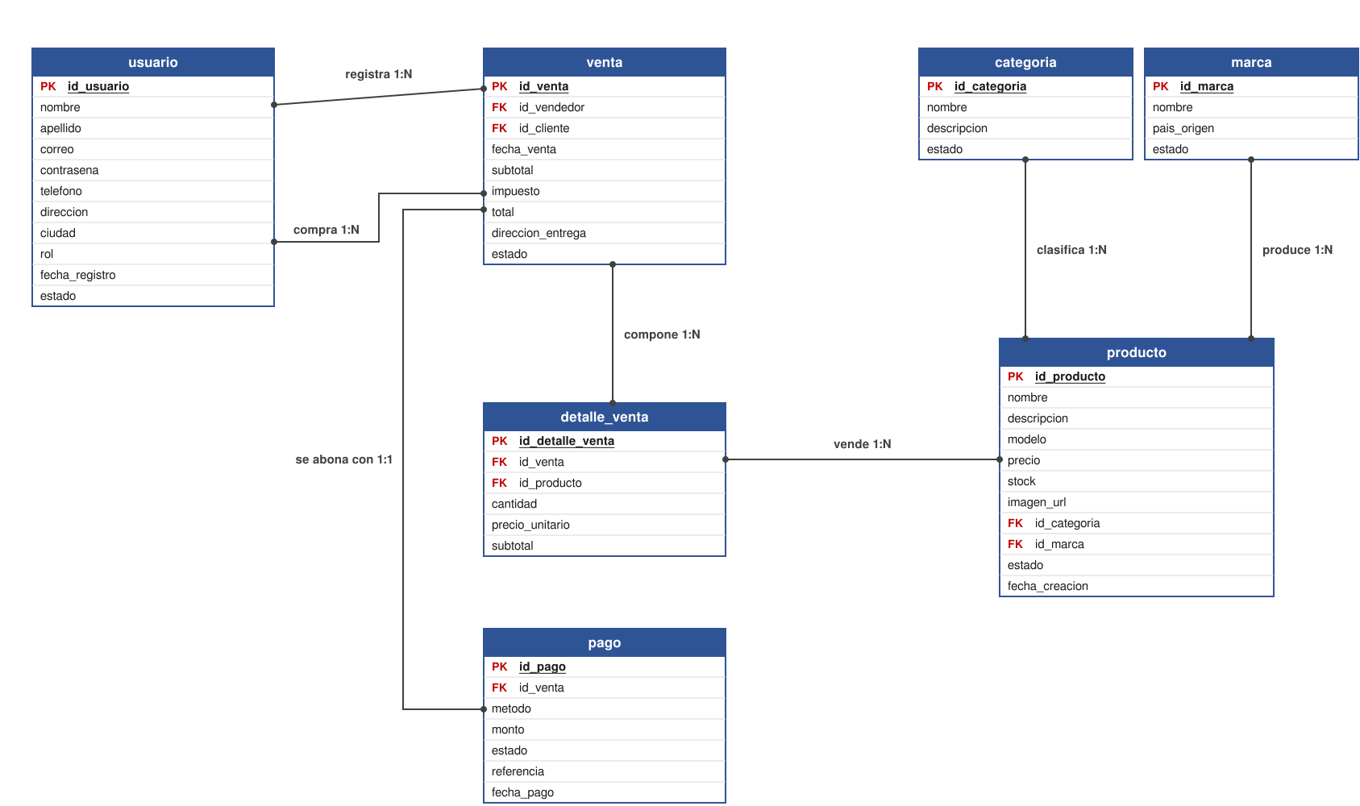
Figura 1. Diagrama entidad-relación de la base de datos.
La Tabla 2 describe las entidades y su propósito dentro del sistema, y la Tabla 3 detalla las relaciones con su cardinalidad y la regla de negocio asociada.

6.1. Descripción de las entidades
Entidad | Descripción
usuario | Personas registradas en el sistema; agrupa a los vendedores que atienden en el mostrador y a los clientes que adquieren los productos, con distintos niveles de acceso.
categoria | Agrupación lógica del catálogo (por ejemplo, refrigeración, cocina, lavado, climatización).
marca | Fabricante o marca comercial de los electrodomésticos.
producto | Artículo comercializado, con precio, existencias, modelo y referencias a su categoría y marca.
venta | Operación de venta registrada en el POS por un vendedor; almacena totales, fecha y estado de la transacción.
detalle_venta | Líneas de la venta que registran producto, cantidad y precio al momento de la operación.
pago | Transacción económica asociada a una venta y su estado.

6.2. Descripción de las relaciones
Relación | Entidades | Cardinalidad | Regla de negocio
clasifica | categoria - producto | 1:N | Una categoría agrupa muchos productos; cada producto pertenece a una sola categoría.
produce | marca - producto | 1:N | Una marca fabrica muchos productos; cada producto tiene una marca.
registra | usuario (vendedor) - venta | 1:N | Un vendedor registra muchas ventas; cada venta es registrada por un solo vendedor.
compra | usuario (cliente) - venta | 1:N | Un cliente puede aparecer en muchas ventas; una venta corresponde a un solo cliente o se registra sin cliente identificado en el mostrador.
compone | venta - detalle_venta | 1:N | Una venta se compone de una o varias líneas de detalle.
vende | producto - detalle_venta | 1:N | Un producto puede venderse en muchas ventas; cada línea de detalle corresponde a un producto.
se abona con | venta - pago | 1:1 | Cada venta genera un único pago asociado.

7. Diccionario de datos
El diccionario de datos documenta cada tabla de la base de datos PostgreSQL con sus campos, tipos de dato, longitudes, claves y restricciones. La columna «Nulo» indica si el campo admite valores nulos (Sí) o si es obligatorio (No). Las claves primarias se identifican como PK y las foráneas como FK.

Tabla 4. usuario
Campo | Tipo de dato | Long. | Clave / Restricción | Nulo | Descripción
id_usuario | SERIAL | - | PK | No | Identificador único del usuario.
nombre | VARCHAR | 60 | NOT NULL | No | Nombre o nombres de la persona.
apellido | VARCHAR | 60 | NOT NULL | No | Apellidos de la persona.
correo | VARCHAR | 120 | UNIQUE, NOT NULL | No | Correo electrónico, credencial de acceso.
contrasena | VARCHAR | 255 | NOT NULL | No | Contraseña almacenada con hash seguro.
telefono | VARCHAR | 20 | - | Sí | Número telefónico de contacto.
direccion | VARCHAR | 200 | - | Sí | Dirección principal del usuario.
ciudad | VARCHAR | 80 | - | Sí | Ciudad de residencia.
rol | VARCHAR | 20 | CHECK (rol IN ('vendedor','cliente')) | No | Perfil de acceso: vendedor que registra ventas o cliente que adquiere productos.
fecha_registro | TIMESTAMP | - | DEFAULT CURRENT_TIMESTAMP | No | Fecha y hora de registro.
estado | BOOLEAN | - | DEFAULT TRUE | No | Indica si la cuenta está activa (verdadero) o inactiva (falsa).

Tabla 5. categoria
Campo | Tipo de dato | Long. | Clave / Restricción | Nulo | Descripción
id_categoria | SERIAL | - | PK | No | Identificador de la categoría.
nombre | VARCHAR | 80 | UNIQUE, NOT NULL | No | Nombre de la categoría.
descripcion | VARCHAR | 255 | - | Sí | Descripción de la categoría.
estado | BOOLEAN | - | DEFAULT TRUE | No | Indica si la categoría está activa.

Tabla 6. marca
Campo | Tipo de dato | Long. | Clave / Restricción | Nulo | Descripción
id_marca | SERIAL | - | PK | No | Identificador de la marca.
nombre | VARCHAR | 80 | UNIQUE, NOT NULL | No | Nombre comercial de la marca.
pais_origen | VARCHAR | 80 | - | Sí | País de origen del fabricante.
estado | BOOLEAN | - | DEFAULT TRUE | No | Indica si la marca está activa.

Tabla 7. producto
Campo | Tipo de dato | Long. | Clave / Restricción | Nulo | Descripción
id_producto | SERIAL | - | PK | No | Identificador del producto.
nombre | VARCHAR | 150 | NOT NULL | No | Nombre comercial del electrodoméstico.
descripcion | TEXT | - | - | Sí | Descripción técnica y características.
modelo | VARCHAR | 80 | - | Sí | Referencia o modelo del fabricante.
precio | NUMERIC | 10,2 | CHECK (precio >= 0) | No | Precio de venta unitario.
stock | INTEGER | - | CHECK (stock >= 0), DEFAULT 0 | No | Unidades disponibles en inventario.
imagen_url | VARCHAR | 255 | - | Sí | Ruta de la imagen del producto.
id_categoria | INTEGER | - | FK -> categoria | No | Categoría a la que pertenece.
id_marca | INTEGER | - | FK -> marca | No | Marca del producto.
estado | BOOLEAN | - | DEFAULT TRUE | No | Indica si el producto está publicado.
fecha_creacion | TIMESTAMP | - | DEFAULT CURRENT_TIMESTAMP | No | Fecha de alta del producto.

Tabla 8. venta
Campo | Tipo de dato | Long. | Clave / Restricción | Nulo | Descripción
id_venta | SERIAL | - | PK | No | Identificador de la venta.
id_vendedor | INTEGER | - | FK -> usuario | No | Vendedor que registra la venta en el POS.
id_cliente | INTEGER | - | FK -> usuario | Sí | Cliente que adquiere los productos; nulo en ventas al mostrador sin identificar.
fecha_venta | TIMESTAMP | - | DEFAULT CURRENT_TIMESTAMP | No | Fecha y hora de la venta.
subtotal | NUMERIC | 10,2 | CHECK (subtotal >= 0) | No | Suma de las líneas antes de impuestos.
impuesto | NUMERIC | 10,2 | DEFAULT 0 | No | Monto correspondiente a impuestos.
total | NUMERIC | 10,2 | CHECK (total >= 0) | No | Monto total a pagar.
direccion_entrega | VARCHAR | 200 | - | Sí | Dirección de entrega cuando el producto se despacha; nula en la venta directa en mostrador.
estado | VARCHAR | 20 | CHECK (estado IN ('pendiente','completada','anulada')) | No | Estado de la operación registrada en el POS.

Tabla 9. detalle_venta
Campo | Tipo de dato | Long. | Clave / Restricción | Nulo | Descripción
id_detalle_venta | SERIAL | - | PK | No | Identificador de la línea de la venta.
id_venta | INTEGER | - | FK -> venta | No | Venta a la que pertenece la línea.
id_producto | INTEGER | - | FK -> producto | No | Producto vendido.
cantidad | INTEGER | - | CHECK (cantidad > 0) | No | Unidades vendidas.
precio_unitario | NUMERIC | 10,2 | CHECK (precio_unitario >= 0) | No | Precio del producto al momento de la venta.
subtotal | NUMERIC | 10,2 | CHECK (subtotal >= 0) | No | Resultado de cantidad por precio unitario.

Tabla 10. pago
Campo | Tipo de dato | Long. | Clave / Restricción | Nulo | Descripción
id_pago | SERIAL | - | PK | No | Identificador del pago.
id_venta | INTEGER | - | FK -> venta, UNIQUE | No | Venta que se está pagando.
metodo | VARCHAR | 20 | CHECK (metodo IN ('tarjeta_credito','tarjeta_debito','transferencia','efectivo','paypal')) | No | Método de pago utilizado.
monto | NUMERIC | 10,2 | CHECK (monto >= 0) | No | Monto abonado.
estado | VARCHAR | 20 | CHECK (estado IN ('pendiente','aprobado','rechazado','reembolsado')) | No | Estado de la transacción.
referencia | VARCHAR | 100 | - | Sí | Código de la transacción de pago.
fecha_pago | TIMESTAMP | - | - | Sí | Fecha y hora en que se efectuó el pago.

El modelo cumple con las reglas de normalización hasta la tercera forma normal: cada tabla posee una clave primaria simple, los atributos dependen funcionalmente de ella y no existen dependencias transitivas, ya que los datos de categorías, marcas y pagos se almacenan en entidades independientes referenciadas mediante claves foráneas, y el rol de cada usuario se distingue mediante una restricción de dominio.

